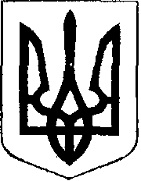

ЧОРТКІВСЬКА МІСЬКА РАДА
СТО ВІСІМНАДЦЯТА СЕСІЯ ВОСЬМОГО СКЛИКАННЯ

РІШЕННЯ

08 серпня 2025 року
м. Чортків № 2722

Про затвердження звіту про виконання бюджету Чортківської
міської територіальної громади за І півріччя 2025 року

Керуючись пунктом 23 частини 1 статті 26 Закону України "Про місцеве самоврядування в Україні", частиною четвертою статті 80 Бюджетного кодексу України, міська рада

ВИРІШИЛА

1. Затвердити звіт про виконання бюджету міської територіальної громади за І півріччя 2025 року за доходами та видатками загального фонду згідно з додатком № 1.

2. Затвердити звіт про виконання бюджету міської територіальної громади за І півріччя 2025 року за доходами та видатками спеціального фонду згідно з додатком № 2.

3. Контроль за виконанням рішення доручити постійній комісії міської ради з питань бюджету та економічного розвитку.

Міський голова Володимир ШМАТЬКО

